Herczig Norbert, Tóth Imre
Ford Focus WRC

A technika ördöge…
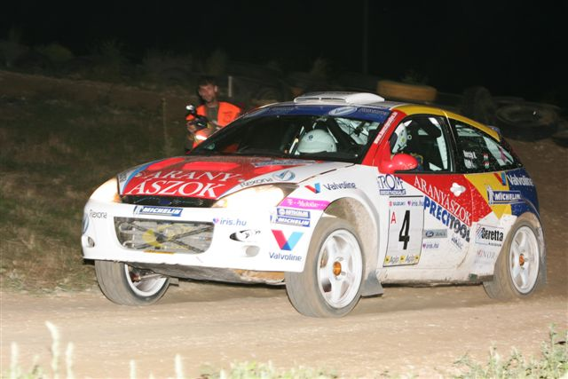
A 2. versenynap a Herczig Autósport versenyzőpárosának sajnos nem a tervek szerint alakult, a pénteki ígéretes kezdés után a kuplung meghibásodása miatt ez alkalommal már az első gyorsasági szakaszon feladni kényszerültek a viadalt.

Herczig Norbert: - Nem tagadom, hogy vérmesebb reményekkel indultam Neki az idei Veszprém Rallye-nak, hiszen a tavalyi évben itt sikerült először a dobogó legfelső fokára felállnunk, de azt mint tudjuk a rallye technikai sportág, így most a szerencse nekünk nem kedvezett, de természetesen nem adjuk fel, megyünk tovább ugyan azzal a lendülettel ami minket jellemez, és bízunk benne, hogy Budapesten már nem kell számolnunk a technika ördögével.

